KOŠARKA - STAREJŠE DEKLICE

Košarkarska ekipa starejših deklic je na prvenstvu osnovni šol Ljubljane zasedla 4. mesto.

Na polfinalnem turnirju je zasedla drugo mesto in si s tem zagotovila nastop na finalnem turnirju štirih osnovnih šol 11.1.2019 v dvorani Tivoli.

Rezultata:
OŠ Franceta Bevka – OŠ Dr. Vita Kraigherja 16 – 14
OŠ Franceta Bevka – OŠ Kolezija 24 - 25

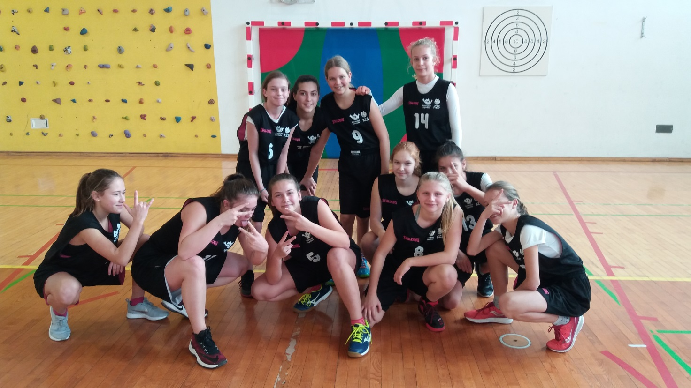

Po polfinalnem turnirju na Osnovni šoli Kolezija

V prvi tekmi finalnega turnirja so bile nasprotnice iz OŠ Mirana Jarca premočne tekmice, zato so naše učenke visoko izgubile. V tekmi za tretje mesto proti OŠ Kolezija so pokazale veliko boljšo igro, a so vseeno tesno izgubile. Rezultat je bil 25–21, učenke pa si zaslužijo vse čestitke za borbeno in športno odigrane tekme.
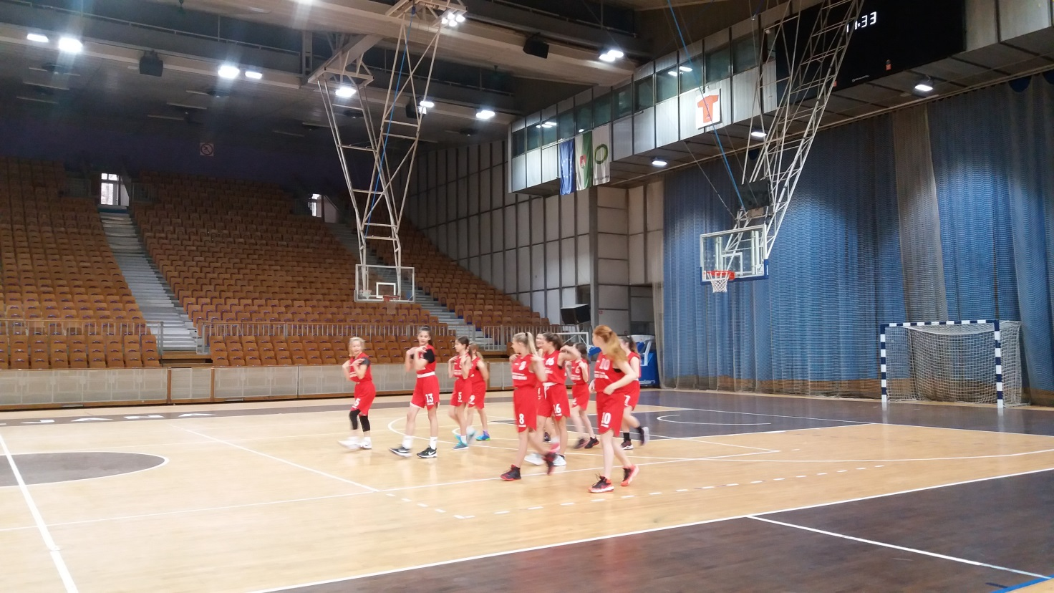
Ogrevanje pred prvo tekmo v dvorani Tivoli
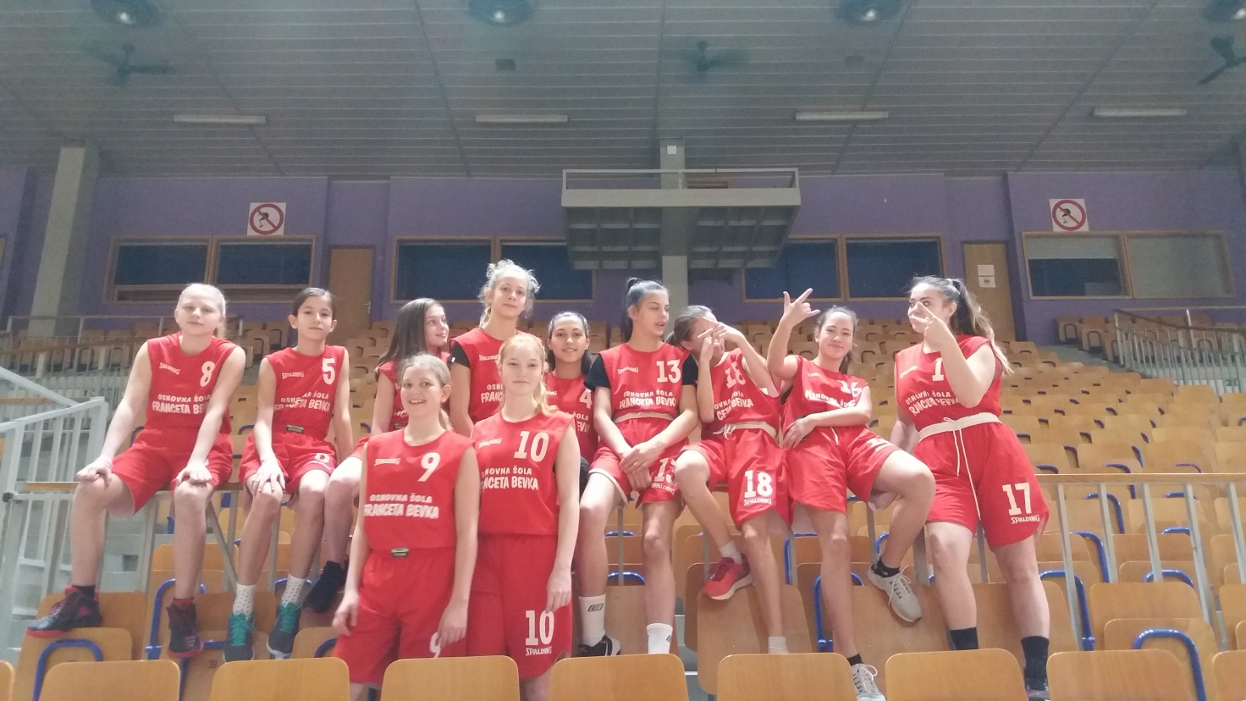
V ekipi so bile: LARA KALINGER, PATRICIJA ANDOLŠEK, EVA VELJKOVIĆ HIRSCH, MAŠA REBERŠAK, LARA ZADRAVEC, MAJA PERPAR, LARA UMEK, TAJA PETROVIČ, LUČKA NUHANOVIĆ, LARA TEKAVEC in AIDA MUMINOVIĆ
Čestitamo! Mentor: Gregor Jeras

